新桥智能制造产业园及基础设施配套项目二期机电安装工程水处理设备（二次）标段1[答疑澄清公告]
一、项目名称：新桥智能制造产业园及基础设施配套项目二期机电安装工程水处理设备（二次）；
二、招标编号：ACEG-2026061189001001；
三、采购人：安徽建工建设安装集团有限公司；
四、采购范围：本次采购范围水处理设备材料采购，报价包含但不限于原设备材料、配套控制柜、线缆及电机检查接线、备品备件等材料，且控制柜需能与自控系统匹配连接（设备启停、运行、故障、手自动、检修开关等），竣工验收前调试及检修费用；
五、采购方式：询比采购；
六、澄清内容
1、加药装置：加药桶”现有”还需要配加药桶吗？加药设备有配置检测仪表，没有必要再配置在线检测仪，是否需要取消
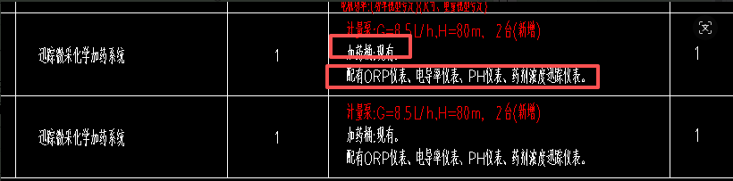
回复：需要配备，该系统为成套系统；在线检测仪不取消，它与加药系统不属于同一位置。

2、定压补水装置气压罐参数没有明确，是气压罐还是常压罐，有效容积多少，能否明确？
回复：常压罐，有效容积3000L，需满足设计流量等参数要求。

3、全自动反清洗过滤器进出口径是多少，图纸上都是DN250，参数表上，一个是600m3/h，一个300m3/h
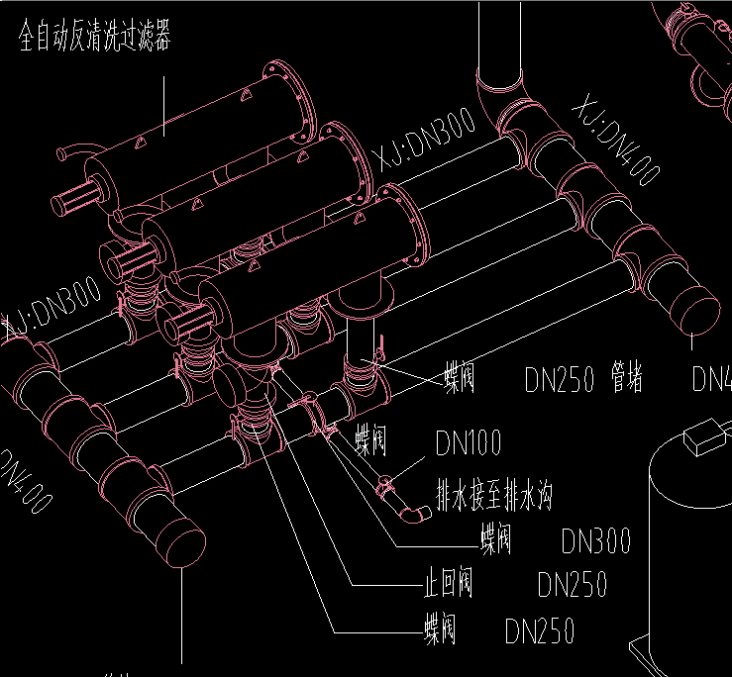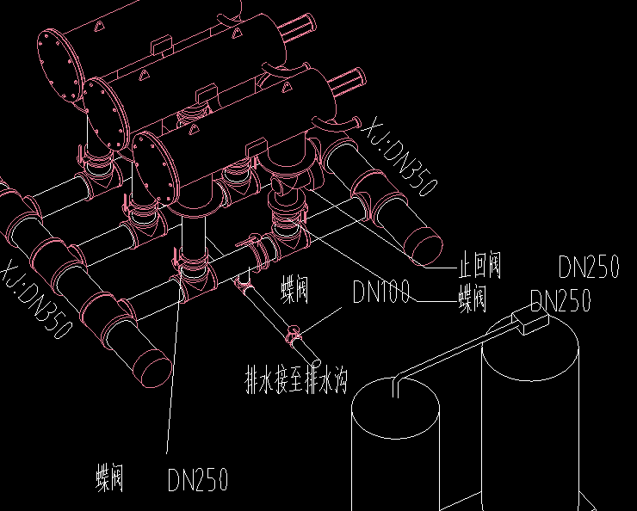
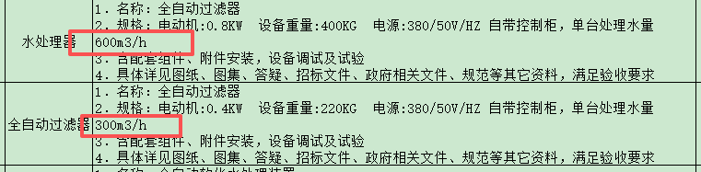回复：按图纸参数执行。

4.广谱感应水处理器清单参数与图纸参数对不上，一个DN500，一个DN600
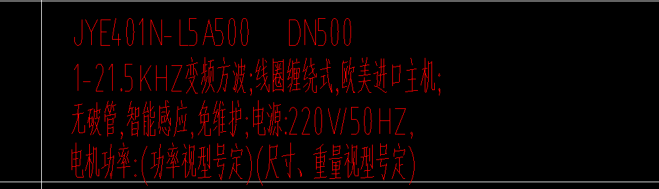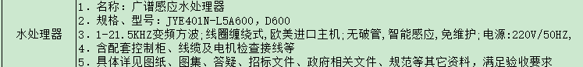
回复：按清单参数，图纸广谱感应水处理器安装位置管道为DN600。

5.定压、加药、软水、水处理器没有技术规格书，是否有遗漏
回复：无技术规格书，参照设计图纸和清单要求执行。

此次答疑澄清内容视同采购文件的组成部分，请各投标人及时知悉。

